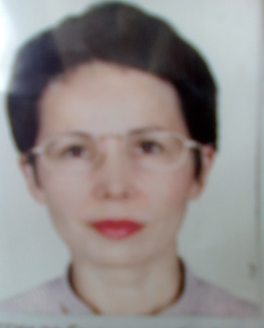

Гераськина Алла Александровна
дата рождения – 29 мая 1969 года, уровень образования - среднее, сведения о профессиональном образовании – МБОУ «Холмовская средняя школа» Холм-Жирковского района Смоленской области, 1986 г., основное место работы или службы, занимаемая должность, род занятий – МБУДО «Холм-Жирковский районный ДТДЮ», педагог дополнительного образования; выдвинута избирательным объединением Холм-Жирковское местное отделение Партии «ЕДИНАЯ РОССИЯ». Место жительства - Смоленская область, Холм-Жирковский район, п.г.т. Холм-Жирковский.
Судимости не имеет.

